Проект «Быстрее! Выше! Сильнее!»

Гуманитарный проект Учебно-спортивного учреждения
«Чашикская районная детско-юношеская спортивная школа»
ищет спонсоров.

Цель проекта: Приобщение детей и молодежи к здоровому образу жизни, развитие инфраструктуры для досуга и занятий спортом

1. Наименование проекта: «Быстрее! Выше! Сильнее!»
2. Срок реализации проекта: 3 месяца.
3. Организация-заявитель, предлагающая проект: Учебно-спортивное учреждение «Чашникская районная детско-юношеская спортивная школа».
4. Цель проекта: Приобщение детей и молодежи к здоровому образу жизни, развитие инфраструктуры для досуга и занятий спортом.
5. Задачи, планируемые к выполнению в рамках реализации проекта:
1. Пропаганда здорового образа жизни и профилактика социально-негативных явлений в молодежной среде.
2. Создание условий для совершенствования и профессионального роста молодежных коллективов и отдельных участников.
3. Организация содержательного досуга для широкого круга детей и молодежи.
6. Целевая группа: Дети и молодежь Чашникского района.
7. Краткое описание мероприятий в рамках проекта:
1. Монтаж стенда скалолазного «Скалодром»: стенды для лазания на скорость и на сложность высотой 6 метров 60 сантиметров, длина 7 метров 90 сантиметров, которая позволяет разместить пять дорожек. Две дорожки с уклоном 0 градусов, одна дорожка 5 градусов, одна – 10 градусов, одна – 15 градусов.
2. Организация и проведение регулярных занятий по спортивному скалолазанию.
3. Популяризация и развитие спортивного скалолазания посредством ежегодных мероприятий различного уровня, начиная от открытых тренировок и мастер-классов и заканчивая районными соревнованиями и фестивалями.
8. Общий объем финансирования (в долларах США): 20 500
Источник финансирования | Объем финансирования (в долларах США)
Средства донора | 20 000
Софинансирование | 500
9. Место реализации проекта: Витебская область, г.Чашники, переулок Молодежный, 6
10. Карага Александр Викторович, директор Учебно-спортивного учреждения «Чашникская районная детско-юношеская спортивная школа».
телефон +375 29 7141852, 8 02133 61182, e-mail: dyusshc@mail.ru
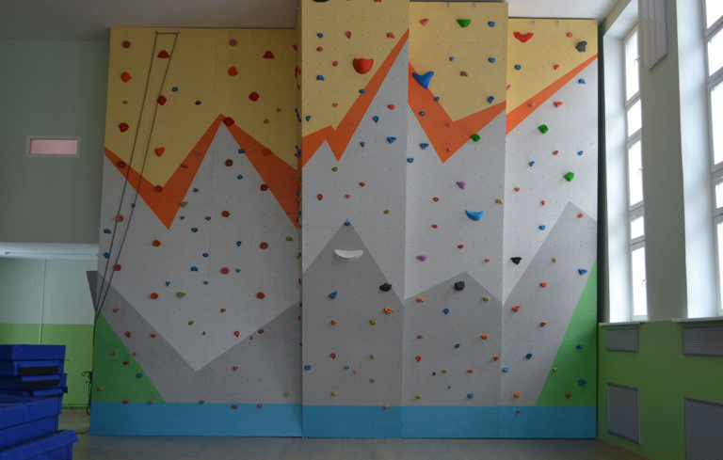

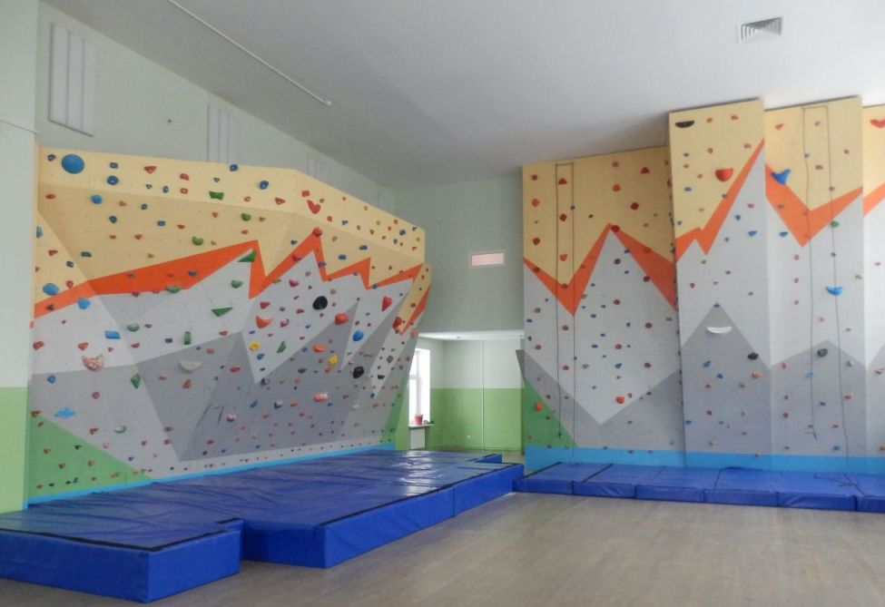

Будем рады сотрудничеству!

We will be glad to cooperate!

The project «Faster! Higher! Harder!»

The humanitarian project of the Training and Sports Institution «Chashnik regional children's and Youth sports school»
is looking for sponsors.

The aim of the project is to introduce children and young people to a healthy lifestyle, develop infrastructure for leisure and sports

1. Name of the The project «Faster! Higher! Harder!»
2. Project implementation period: 3 months.
3. The applicant organization offering the project: Training and Sports Institution «Chashnik regional children's and Youth sports school».
4. The purpose of the project: To introduce children and young people to a healthy lifestyle, to develop infrastructure for leisure and sports.
5. Tasks planned for implementation within the framework of the project:
1. Promotion of a healthy lifestyle and prevention of socially negative phenomena among young people.
2. Creating conditions for the improvement and professional growth of youth collectives and individual participants.
3. Organization of meaningful leisure for a wide range of children and young people.
6. Target group: Children and youth of the Chashnik district.
7. A brief description of the activities within the project:
1. Installation of the climbing stand «Climbing wall»: stands for climbing at speed and difficulty with a height of 6 meters 60 centimeters, a length of 7 meters 90 centimeters, which allows you to place five tracks. Two tracks with a slope of 0 degrees, one track of 5 degrees, one-10 degrees, one-15 degrees.
2. Organization and holding of regular sports climbing classes.
3. Popularization and development of sports climbing through annual events of various levels, ranging from open trainings and master classes to district competitions and festivals.
8. Total funding (in US dollars): 20 500
Source of funding | Amount of funding (in US dollars)
Donor funds | 20 000
Co-financing | 500
9. Place of the project: Vitebsk region, Chashniki, Molodezhny Lane, 6
10. Karaga Alexander Viktorovich, director of the Training and Sports Institution «Chashnik regional children's and Youth sports school».
phone +375 29 7141852, 8 02133 61182, e-mail: dyusshc@mail.ru

